Березина Екатерина 22РПО
Все блок-схемы могу показать с тетради

1А. Два числа
Анализ задачи
- Входные данные: a, b
- Вычисление: S = a + b
- Результат: S

Псевдокод
начало
ввести a, b
S = a + b
вывести S
конец

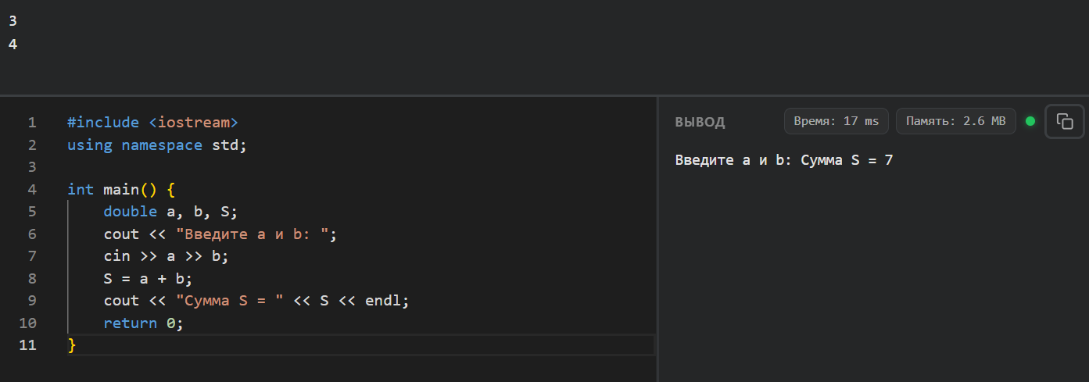

2А. Прямоугольник
Анализ задачи
- Входные данные: длина a, ширина b
- Вычисление: S = a * b
- Результат: S

Псевдокод
начало
ввести a, b
S = a * b
вывести S
конец

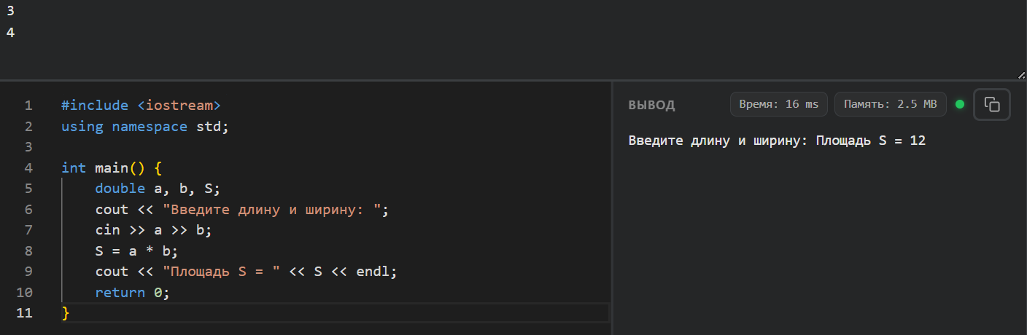

3А. Квадрат
Анализ задачи
- Входные данные: сторона a
- Вычислениe: S = a * a
- Результат: S

Псевдокод
начало
ввести a
S = a * a
вывести S
конец

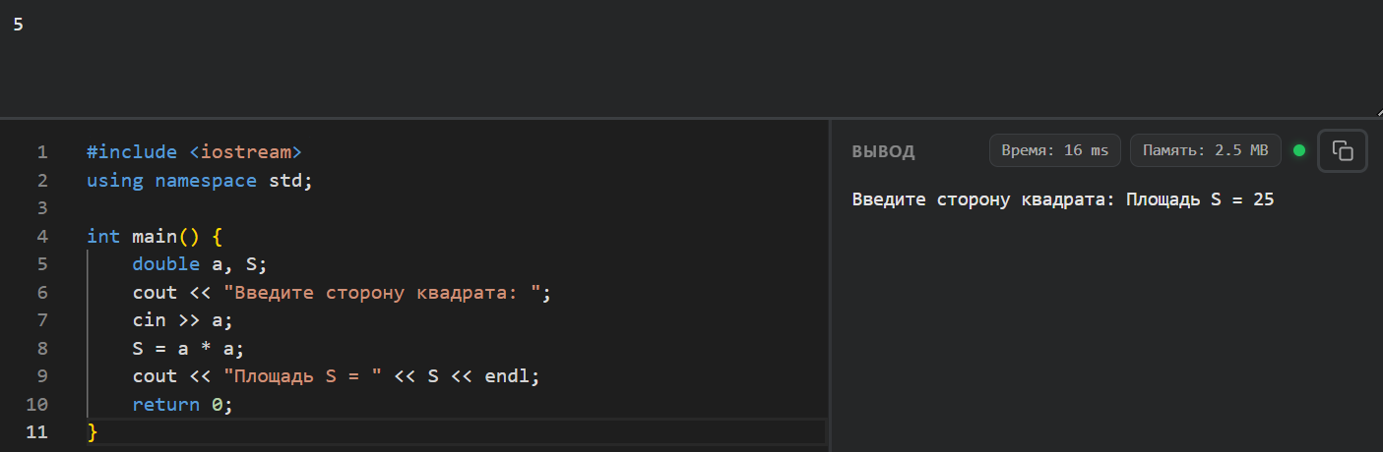

4А. Температура
Анализ задачи
- Входные данные: температура C в градусах Цельсия
- Вычисление: F = C * 9 / 5 + 32
- Результат: F

Псевдокод
начало
ввести C
F = C * 9 / 5 + 32
вывести F
конец

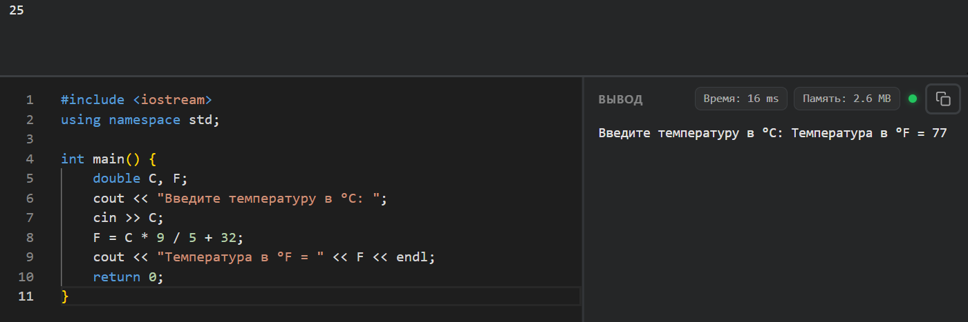

5A. Время
Анализ задачи
- Входные данные: количество часов h
- Вычисление: m = h * 60
- Результат: m

Псевдокод
начало
ввести h
m = h * 60
вывести m
конец

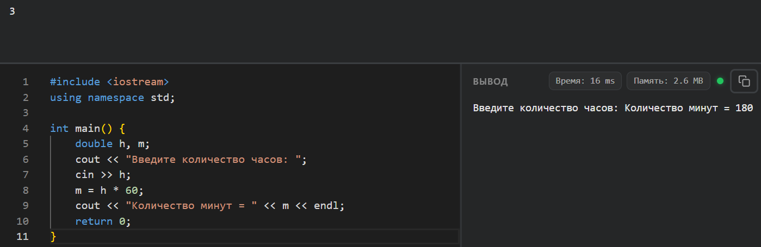

6А. Длина
Анализ задачи
- Входные данные: длина в метрах m
- Вычисление: cm = m * 100
- Результат: cm

Псевдокод
начало
ввести m
cm = m * 100
вывести cm
конец

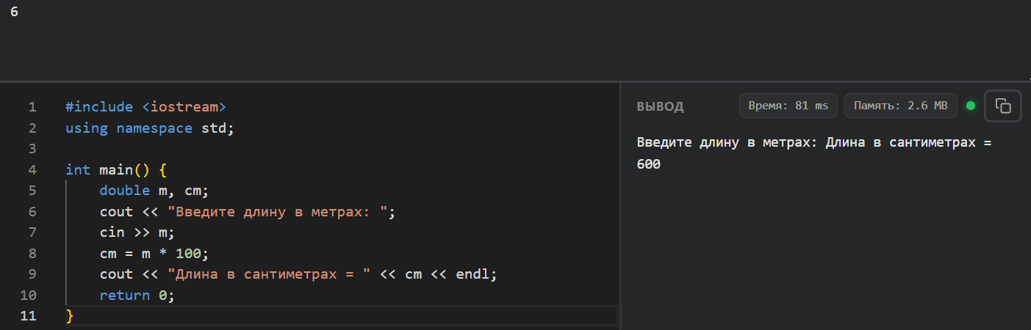

7А. Масса
Анализ задачи
- Входные данные: масса в килограммах kg
- Вычисление: g = kg * 1000
- Результат: g

Псевдокод
начало
ввести kg
g = kg * 1000
вывести g
конец

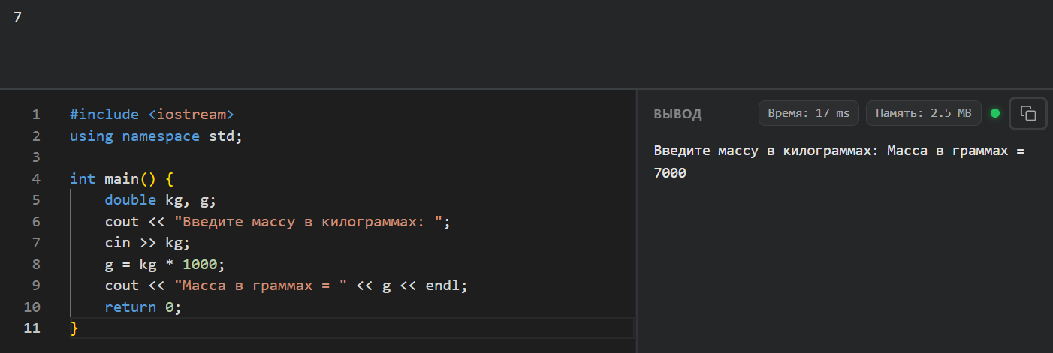

8А. Покупка
Анализ задачи
- Входные данные: цена price, количество count
- Вычисление: total = price * count
- Результат: total

Псевдокод
начало
ввести price, count
total = price * count
вывести total
конец

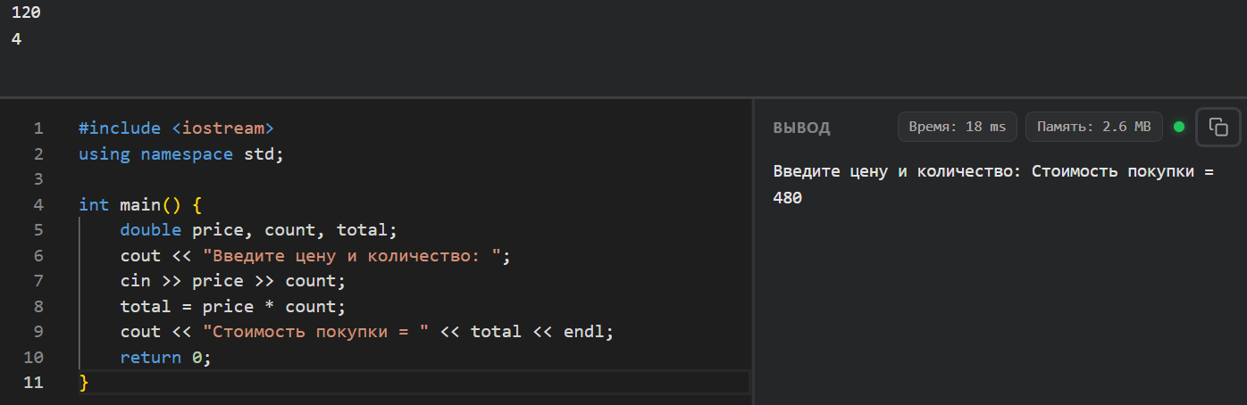

9А. Возраст
Анализ задачи
- Входные данные: текущий возраст age
- Вычисление: newAge = age + 1
- Результат: newAge

Псевдокод
начало
ввести age
newAge = age + 1
вывести newAge
конец

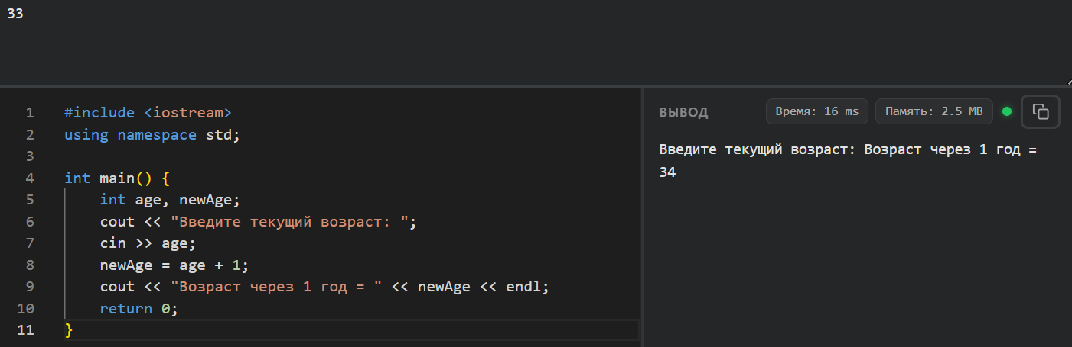

10А. Круг: найти длину окружности
Анализ задачи
- Входные данные: радиус r
- Вычисление: L = 2 * 3.14 * r
- Результат: L

Псевдокод
начало
ввести r
L = 2 * 3.14 * r
вывести L
конец

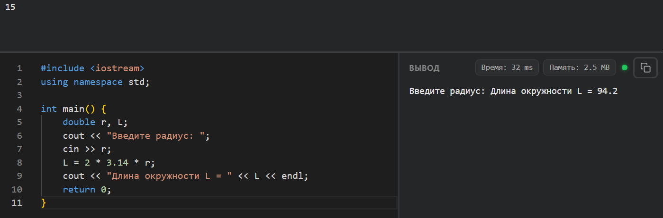

11А. Выражения
Анализ задачи
- Входные данные: a, b
- Вычисление: result = (a + b) * 2
- Результат: result

Псевдокод
начало
ввести a, b
result = (a + b) * 2
вывести result
конец

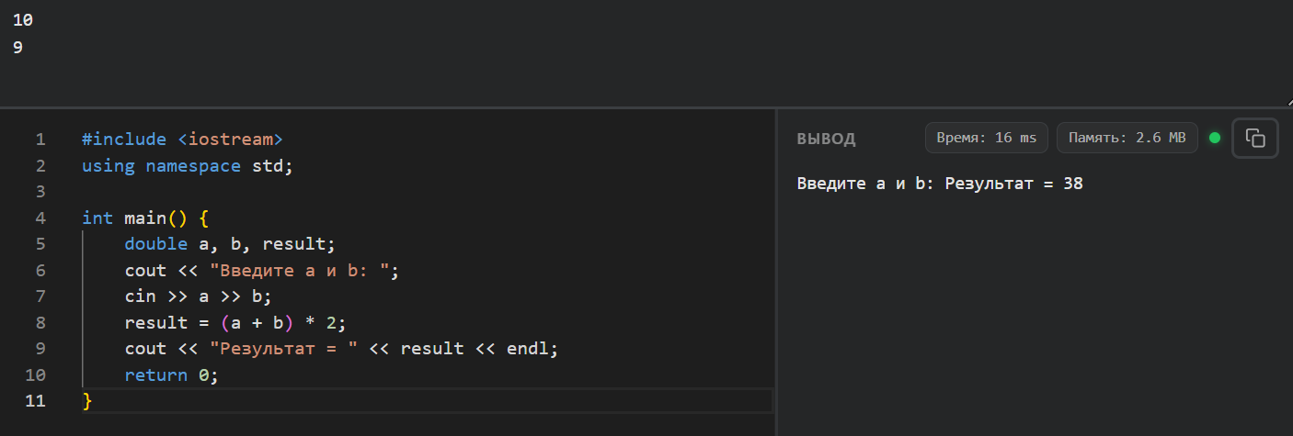

12А. Учебные баллы
Анализ задачи
- Входные данные: две оценки x1, x2
- Вычисление: avg = (x1 + x2) / 2
- Результат: avg

Псевдокод
начало
ввести x1, x2
avg = (x1 + x2) / 2
вывести avg
конец

